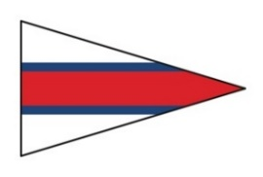
ＴＯＫＹＯ ＢＡＹ ＣＵＰ ２０２４
（TBCレース）

誓 約 書
私はＴＯＫＹＯ ＢＡＹ ＣＵＰ（TBCレース） ２０２４のＮoＲ（レース公示）に基づいて、私の艇の参加を申し込みます。私の艇がスタートするか否かの決定は私自身の判定に基づいて行い、決して他者にその決定を委ねません。
万一、事故があった場合、私自身がすべての責任を負い、またその解決の為に必要なあらゆる対処を独自で行い、当該主催団体。当該レース実行委員会ならびに運営関係者、後援、協力、協賛団体にその責任がおよばないこと、加えて、海上に於ける各規則の遵守と、艇相互のより良いマナーの実践に努めることを誓約します。
２０２４年 月 日
艇名

艇長自署名

